МИНИСТЕРСТВО НАУКИ И ВЫСШЕГО ОБРАЗОВАНИЯ   
РОССИЙСКОЙ ФЕДЕРАЦИИ

ФЕДЕРАЛЬНОЕ ГОСУДАРСТВЕННОЕ БЮДЖЕТНОЕ ОБРАЗОВАТЕЛЬНОЕ УЧРЕЖДЕНИЕ ВЫСШЕГО ОБРАЗОВАНИЯ

**«БЕЛГОРОДСКИЙ ГОСУДАРСТВЕННЫЙ**

**ТЕХНОЛОГИЧЕСКИЙ УНИВЕРСИТЕТ им. В. Г. ШУХОВА»**

**(БГТУ им. В.Г. Шухова)**

Кафедра программного обеспечения вычислительной техники и автоматизированных систем

**Лабораторная работа №5**

по дисциплине: Информатика

тема: «Логические функции: представление и вычисление»

Выполнил: ст. группы ВТ-212

Юров Александр Павлович

Проверила:

Бондаренко Татьяна Владимировна

Белгород 2021 г.

**Лабораторная работа №5 «Логические функции: представление и вычисление»**

**Цель работы**: изучить способы задания логических функций; изучить и получить практические навыки использования основных законов и постулатов алгебры логики; получить практические навыки вычисления логических функций.

**Содержание отчета:**

* Титульный лист
* Цель лабораторной работы. Вариант
* Текст задач к лабораторной работе
* Решение задач, соответствующего варианта полностью. Действия по преобразованию каждой логической функции представить в отчете полностью вместе со всеми промежуточными операциями. Комбинационная схема логической функции с требуемыми обозначениями.
* Вывод

**Задания к работе:**

1. Выполнить перевод целого положительного числа ― номера зачетной книжки в двоичную систему счисления.
2. Составить таблицу значений логической функции от 5 логических переменных:   
   f(X) = f(x1, x2, x3, x4, x5), вектор X = {x1, x2, x3, x4, x5}. Использовать 32 набора значений логических переменных xi, i = 1, ... , 5, составить таблицу значений логической функции (см. табл. 8). В качестве значений логической функции взять двоичное число, полученное в пункте 1, записать его поразрядно в ячейки столбца значений функции (см. табл. 6). Незаполненные клетки таблицы значений функции считать равными 0.
3. По полученной таблице значений логической функции выполнить построение СДНФ (совершенной дизъюнктивной нормальной формы) логической функции f(X).
4. Выполнить минимизацию полученной в пункте 3 логической функции f(X), используя основные законы и аксиомы алгебры логики. В итоге будет получена логическая функция G(X).
5. Выполнить вычисление значений логической функции G(X) на заданных наборах значений логических переменных xi, i = 1, ... , 5. Построить таблицу значений функции G(X). Сравнить полученные значения со значениями логической функции f(X).
6. Для логической функции G(X) выполнить построение комбинационной схемы.
7. Преобразовать полученную функцию G(X), перейдя к базису «И-НЕ» или «ИЛИ-НЕ». Выразить все логические операции, содержащиеся в функции G(X), используя операцию штрих Шеффера ― “и-не” или стрелка Пирса ― “или-не” (допустимо приведение функции к новому базису по частям).
8. По таблице значений логической функции выполнить построение СКНФ (совершенной конъюнктивной нормальной формы) логической функции f(X).
9. Выполнить упрощение полученной в пункте 7 логической функции, используя основные законы и аксиомы алгебры логики, уменьшая количество логических операций. В итоге будет получена логическая функция G1(X).
10. Выполнить вычисление значений логической функции G1(X) на заданных наборах значений логических переменных xi, i=1,...,5. Построить таблицу значений функции G1(X). Сравнить полученные значения функции G1(X) со значениями логической функции f(X).  
      
    **Замечание.** Построение таблиц значений для логических функций G(X) и G1(X) выполнять полностью с указанием всех промежуточных операций, которые так же необходимо отразить в таблице.
11. Создать модуль, реализующий следующие логические функции: отрицание, конъюнкция, дизъюнкция, «исключающее или», эквивалентность, импликация, штрих Шеффера, стрелка Пирса.
12. Составить программу, выполняющую вычисление значений логических функций G(X) и G1(X) на заданных наборах значений логических переменных xi, i=1,...,5 и вывод на экран таблиц значений этих логических функций. Логические функции могут быть заданы в тексте программы.

**Задача №1:**

Выполним перевод целого положительного числа ― номера зачетной книжки в двоичную систему счисления:

10521313310 = 000001100100010101101100110011012

**Задача №2:**

Составим таблицу значений логической функции от 5 логических переменных:   
f(X) = f(x1, x2, x3, x4, x5), вектор X = {x1, x2, x3, x4, x5}.

|  |  |  |  |  |  |  |
| --- | --- | --- | --- | --- | --- | --- |
| **№** | **x1** | **x2** | **x3** | **x4** | **x5** | **f(x1, x2, x3, x4, x5)** |
| 0 | 0 | 0 | 0 | 0 | 0 | 1 |
| 1 | 0 | 0 | 0 | 0 | 1 | 0 |
| 2 | 0 | 0 | 0 | 1 | 1 | 1 |
| 3 | 0 | 0 | 0 | 1 | 0 | 1 |
| 4 | 0 | 0 | 1 | 0 | 1 | 0 |
| 5 | 0 | 0 | 1 | 0 | 0 | 0 |
| 6 | 0 | 0 | 1 | 1 | 1 | 1 |
| 7 | 0 | 0 | 1 | 1 | 0 | 1 |
| 8 | 0 | 1 | 0 | 0 | 1 | 0 |
| 9 | 0 | 1 | 0 | 0 | 0 | 0 |
| 10 | 0 | 1 | 0 | 1 | 1 | 1 |
| 11 | 0 | 1 | 0 | 1 | 0 | 1 |
| 12 | 0 | 1 | 1 | 0 | 1 | 0 |
| 13 | 0 | 1 | 1 | 0 | 0 | 1 |
| 14 | 0 | 1 | 1 | 1 | 1 | 1 |
| 15 | 0 | 1 | 1 | 1 | 0 | 0 |
| 16 | 1 | 0 | 0 | 0 | 1 | 1 |
| 17 | 1 | 0 | 0 | 0 | 0 | 0 |
| 18 | 1 | 0 | 0 | 1 | 1 | 1 |
| 19 | 1 | 0 | 0 | 1 | 0 | 0 |
| 20 | 1 | 0 | 1 | 0 | 1 | 0 |
| 21 | 1 | 0 | 1 | 0 | 0 | 0 |
| 22 | 1 | 0 | 1 | 1 | 1 | 1 |
| 23 | 1 | 0 | 1 | 1 | 0 | 0 |
| 24 | 1 | 1 | 0 | 0 | 1 | 0 |
| 25 | 1 | 1 | 0 | 0 | 0 | 1 |
| 26 | 1 | 1 | 0 | 1 | 1 | 1 |
| 27 | 1 | 1 | 0 | 1 | 0 | 0 |
| 28 | 1 | 1 | 1 | 0 | 1 | 0 |
| 29 | 1 | 1 | 1 | 0 | 0 | 0 |
| 30 | 1 | 1 | 1 | 1 | 1 | 0 |
| 31 | 1 | 1 | 1 | 1 | 0 | 0 |

В качестве значений логической функции возьмем двоичное число, полученное в пункте 1, запишем его поразрядно в ячейки столбца значений функции. Незаполненные клетки таблицы значений функции считаем равными 0.

**Задача №3:**

По полученной таблице значений логической функции выполним построение СДНФ (совершенной дизъюнктивной нормальной формы) логической функции f(X).

|  |  |  |  |  |  |  |
| --- | --- | --- | --- | --- | --- | --- |
| № | x1 | x2 | x3 | x4 | x5 | f(x1, x2, x3, x4, x5) |
| 0 | 0 | 0 | 0 | 0 | 0 | 1 |
| 1 | 0 | 0 | 0 | 1 | 1 | 1 |
| 2 | 0 | 0 | 0 | 1 | 0 | 1 |
| 3 | 0 | 0 | 1 | 1 | 1 | 1 |
| 4 | 0 | 0 | 1 | 1 | 0 | 1 |
| 5 | 0 | 1 | 0 | 1 | 1 | 1 |
| 6 | 0 | 1 | 0 | 1 | 0 | 1 |
| 7 | 0 | 1 | 1 | 0 | 0 | 1 |
| 8 | 0 | 1 | 1 | 1 | 1 | 1 |
| 9 | 1 | 0 | 0 | 0 | 1 | 1 |
| 10 | 1 | 0 | 0 | 1 | 1 | 1 |
| 11 | 1 | 0 | 1 | 1 | 1 | 1 |
| 12 | 1 | 1 | 0 | 0 | 0 | 1 |
| 13 | 1 | 1 | 0 | 1 | 1 | 1 |

𝑓(x1, x2, x3, x4, x5) =   
(¬x1¬x2¬x3¬x4¬x5) v (¬x1¬x2¬x3x4x5) v (¬x1¬x2¬x3x4¬x5) v (¬x1¬x2x3x4x5) v (¬x1¬x2x3x4¬x5)   
v (¬x1x2¬x3x4x5) v (¬x1x2¬x3x4¬x5) v (¬x1x2x3¬x4¬x5) v (¬x1x2x3x4x5)   
v (x1¬x2¬x3¬x4x5) v (x1¬x2¬x3x4x5) v (x1¬x2x3x4x5)   
v (x1x2¬x3¬x4¬x5) v (x1x2¬x3x4x5)

**Задача №4:**

Выполним минимизацию полученной в пункте 3 логической функции f(X), используя основные законы и аксиомы алгебры логики.   
  
В итоге получена логическая функция G(X).

|  |  |  |  |  |  |  |  |  |
| --- | --- | --- | --- | --- | --- | --- | --- | --- |
| **x3x4x5 / x1x2** | **000** | **001** | **011** | **010** | **110** | **111** | **101** | **100** |
| **00** | **1** | **0** | **1** | **1** | **1** | **1** | **0** | **0** |
| **01** | **0** | **0** | **1** | **1** | **0** | **1** | **0** | **1** |
| **11** | **1** | **0** | **1** | **0** | **0** | **0** | **0** | **0** |
| **10** | **0** | **1** | **1** | **0** | **0** | **1** | **0** | **0** |

G(X) = (¬x1¬x2¬x3¬x4¬x5) v (x1x2¬x3¬x4¬x5) v (x1¬x2x3x4x5) v (¬x1x2x3¬x4x5)  
v (x1¬x2¬x3x5) v (¬x1x3x4x5) v (¬x3x4x5) v (¬x1¬x2x4) v (¬x1¬x3x4)

**Задача №5:**

Выполним вычисление значений логической функции G(X) на заданных наборах значений логических переменных xi, i = 1,…,5. Построим таблицу значений функции G(X). Сравним полученные значения со значениями логической функции f(X).

|  |  |  |  |  |  |  |
| --- | --- | --- | --- | --- | --- | --- |
| **№** | **x1** | **x2** | **x3** | **x4** | **x5** | **f(x1, x2, x3, x4, x5)** |
| 0 | 0 | 0 | 0 | 0 | 0 | 1 |
| 1 | 0 | 0 | 0 | 0 | 1 | 0 |
| 2 | 0 | 0 | 0 | 1 | 1 | 1 |
| 3 | 0 | 0 | 0 | 1 | 0 | 1 |
| 4 | 0 | 0 | 1 | 0 | 1 | 0 |
| 5 | 0 | 0 | 1 | 0 | 0 | 0 |
| 6 | 0 | 0 | 1 | 1 | 1 | 1 |
| 7 | 0 | 0 | 1 | 1 | 0 | 1 |
| 8 | 0 | 1 | 0 | 0 | 1 | 0 |
| 9 | 0 | 1 | 0 | 0 | 0 | 0 |
| 10 | 0 | 1 | 0 | 1 | 1 | 1 |
| 11 | 0 | 1 | 0 | 1 | 0 | 1 |
| 12 | 0 | 1 | 1 | 0 | 1 | 0 |
| 13 | 0 | 1 | 1 | 0 | 0 | 1 |
| 14 | 0 | 1 | 1 | 1 | 1 | 1 |
| 15 | 0 | 1 | 1 | 1 | 0 | 0 |
| 16 | 1 | 0 | 0 | 0 | 1 | 1 |
| 17 | 1 | 0 | 0 | 0 | 0 | 0 |
| 18 | 1 | 0 | 0 | 1 | 1 | 1 |
| 19 | 1 | 0 | 0 | 1 | 0 | 0 |
| 20 | 1 | 0 | 1 | 0 | 1 | 0 |
| 21 | 1 | 0 | 1 | 0 | 0 | 0 |
| 22 | 1 | 0 | 1 | 1 | 1 | 1 |
| 23 | 1 | 0 | 1 | 1 | 0 | 0 |
| 24 | 1 | 1 | 0 | 0 | 1 | 0 |
| 25 | 1 | 1 | 0 | 0 | 0 | 1 |
| 26 | 1 | 1 | 0 | 1 | 1 | 1 |
| 27 | 1 | 1 | 0 | 1 | 0 | 0 |
| 28 | 1 | 1 | 1 | 0 | 1 | 0 |
| 29 | 1 | 1 | 1 | 0 | 0 | 0 |
| 30 | 1 | 1 | 1 | 1 | 1 | 0 |
| 31 | 1 | 1 | 1 | 1 | 0 | 0 |

Результаты совпали.

**Задача №6:**

Для логической функции G(X) выполним построение комбинационной схемы.

К1 = ¬x1¬x2¬x3¬x4¬x5 К2 = x1x2¬x3¬x4¬x5

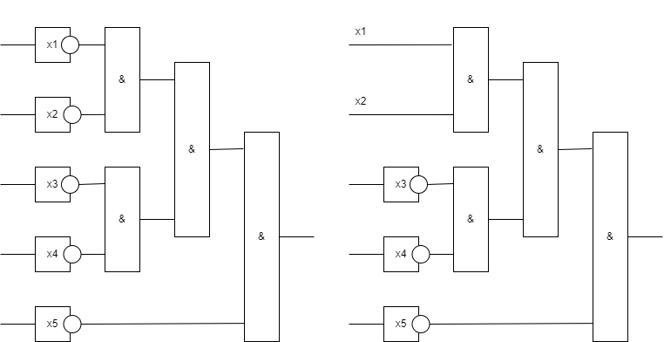

К3 = x1¬x2x3x4x5 К4 = ¬x1x2x3¬x4x5

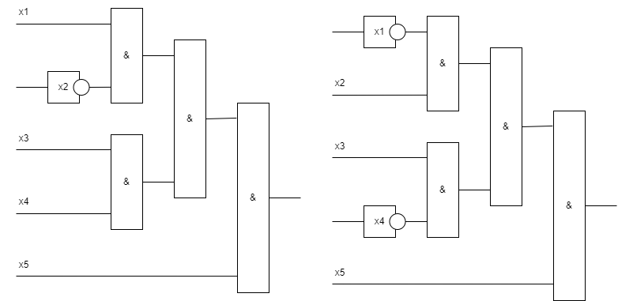

К5 = x1¬x2¬x3x5 К6 = ¬x1x3x4x5

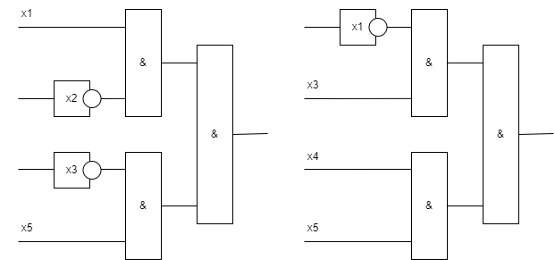

К7 = ¬x3x4x5 К8 = ¬x1¬x2x4 К9 = ¬x1¬x3x4

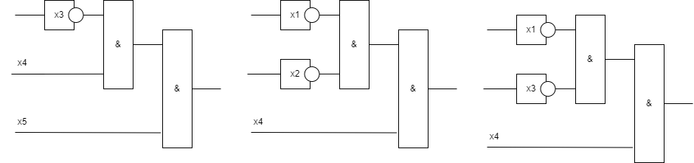

**Задача №7:**

Преобразуем полученную функцию G(X), перейдя к базису «И-НЕ» или «ИЛИ-НЕ».

G(X) = (¬x1¬x2¬x3¬x4¬x5) v (x1x2¬x3¬x4¬x5) v (x1¬x2x3x4x5) v (¬x1x2x3¬x4x5) v (x1¬x2¬x3x5) v (¬x1x3x4x5) v (¬x3x4x5) v (¬x1¬x2x4) v (¬x1¬x3x4)  
  
Выразим все логические операции, содержащиеся в функции G(X), используя операцию штрих Шеффера:

1)   
¬¬ ((¬x1¬x2¬x3¬x4¬x5) v (x1x2¬x3¬x4¬x5) v (x1¬x2x3x4x5) v (¬x1x2x3¬x4x5) v (x1¬x2¬x3x5) v (¬x1x3x4x5) v (¬x3x4x5) v (¬x1¬x2x4) v (¬x1¬x3x4))  
  
2)  
¬(¬(¬x1¬x2¬x3¬x4¬x5) v ¬(x1x2¬x3¬x4¬x5) v ¬(x1¬x2x3x4x5) v ¬(¬x1x2x3¬x4x5) v ¬(x1¬x2¬x3x5) v ¬(¬x1x3x4x5) v ¬(¬x3x4x5) v ¬(¬x1¬x2x4) v ¬(¬x1¬x3x4))

3)  
¬(¬x1¬x2¬x3¬x4¬x5) | ¬(x1x2¬x3¬x4¬x5) | ¬(x1¬x2x3x4x5) | ¬(¬x1x2x3¬x4x5) | ¬(x1¬x2¬x3x5)   
| ¬(¬x1x3x4x5) | ¬(¬x3x4x5) v ¬(¬x1¬x2x4) | ¬(¬x1¬x3x4)

4)  
(¬x1 | ¬x2 | ¬x3 | ¬x4 | ¬x5) | (x1 | x2 | ¬x3 | ¬x4 |¬x5) | (x1 | ¬x2 | x3 | x4 | x5) | (¬x1 | x2 | x3 | ¬x4 | x5)   
| (x1 | ¬x2 | ¬x3 | x5) | (¬x1 | x3 | x4 | x5) | (¬x3 | x4 | x5) v (¬x1 | ¬x2 | x4) | (¬x1 | ¬x3 | x4)

**Задача №8:**

По таблице значений логической функции выполним построение СКНФ логической функции f(X).

|  |  |  |  |  |  |  |
| --- | --- | --- | --- | --- | --- | --- |
| № | x1 | x2 | x3 | x4 | x5 | f(x1, x2, x3, x4, x5) |
| 0 | 0 | 0 | 0 | 0 | 1 | 0 |
| 1 | 0 | 0 | 1 | 0 | 1 | 0 |
| 2 | 0 | 0 | 1 | 0 | 0 | 0 |
| 3 | 0 | 1 | 0 | 0 | 1 | 0 |
| 4 | 0 | 1 | 0 | 0 | 0 | 0 |
| 5 | 0 | 1 | 1 | 0 | 1 | 0 |
| 6 | 0 | 1 | 1 | 1 | 0 | 0 |
| 7 | 1 | 0 | 0 | 0 | 0 | 0 |
| 8 | 1 | 0 | 0 | 1 | 0 | 0 |
| 9 | 1 | 0 | 1 | 0 | 1 | 0 |
| 10 | 1 | 0 | 1 | 0 | 0 | 0 |
| 11 | 1 | 0 | 1 | 1 | 0 | 0 |
| 12 | 1 | 1 | 0 | 0 | 1 | 0 |
| 13 | 1 | 1 | 0 | 1 | 0 | 0 |
| 14 | 1 | 1 | 1 | 0 | 1 | 0 |
| 15 | 1 | 1 | 1 | 0 | 0 | 0 |
| 16 | 1 | 1 | 1 | 1 | 1 | 0 |
| 17 | 1 | 1 | 1 | 1 | 0 | 0 |

𝑓(x1, x2, x3, x4, x5) = (x1 v x2 v x3 v x4 v ¬x5) ^ (x1 v x2 v ¬x3 v x4 v ¬x5)   
^ (x1 v x2 v ¬x3 v x4 v x5) ^ (x1 v ¬x2 v x3 v x4 v ¬x5) ^ (x1 v ¬x2 v x3 v x4 v x5)  
^ (x1 v ¬x2 v ¬x3 v x4 v ¬x5) ^ (x1 v ¬x2 v ¬x3 v ¬x4 v x5) ^ (¬x1 v x2 v x3 v x4 v x5)  
^ (¬x1 v x2 v x3 v ¬x4 v x5) ^ (¬x1 v x2 v ¬x3 v x4 v ¬x5) ^ (¬x1 v x2 v ¬x3 v x4 v x5)  
^ (¬x1 v x2 v ¬x3 v ¬x4 v x5) ^ (¬x1 v ¬x2 v x3 v x4 v ¬x5) ^ (¬x1 v ¬x2 v x3 v ¬x4 v x5)  
^ (¬x1 v ¬x2 v ¬x3 v x4 v ¬x5) ^ (¬x1 v ¬x2 v ¬x3 v x4 v x5) ^ (¬x1 v ¬x2 v ¬x3 v ¬x4 v ¬x5)  
^ (¬x1 v ¬x2 v ¬x3 v ¬x4 v x5)

**Задача №9:**

Выполним упрощение полученной в пункте 8 логической функции, используя основные законы и аксиомы алгебры логики, уменьшая количество логических операций.   
  
В итоге будет получена логическая функция G1(X).

|  |  |  |  |  |  |  |  |  |
| --- | --- | --- | --- | --- | --- | --- | --- | --- |
| **x3x4x5 / x1x2** | **000** | **001** | **011** | **010** | **110** | **111** | **101** | **100** |
| **00** | **1** | **0** | **1** | **1** | **1** | **1** | **0** | **0** |
| **01** | **0** | **0** | **1** | **1** | **0** | **1** | **0** | **1** |
| **11** | **1** | **0** | **1** | **0** | **0** | **0** | **0** | **0** |
| **10** | **0** | **1** | **1** | **0** | **0** | **1** | **0** | **0** |

G1(X) = (¬x1 v x2 v x3 v x4 v x5) ^ (x1 v x3 v x4 v ¬x5) ^ (¬x2 v x3 v x4 ¬x5) ^ (x1 v ¬x2 v x3 v x4)  
^ (¬x2 v ¬x3 ¬x4 v x5) ^ (x1 v x2 v ¬x3 v x4 v x5) ^ (¬x3 v x4 v ¬x5) ^ (¬x1 v ¬x3 v x4)   
^ (¬x1 v ¬x4 v x5) ^ (¬x1 v ¬x2)

**Задача №10:**

Выполнить вычисление значений логической функции G1(X) на заданных наборах значений логических переменных xi, i = 1,…,5. Построить таблицу значений функции G1(X). Сравнить полученные значения функции G1(X) со значениями логической функции f(X).

|  |  |  |  |  |  |  |
| --- | --- | --- | --- | --- | --- | --- |
| **№** | **x1** | **x2** | **x3** | **x4** | **x5** | **f(x1, x2, x3, x4, x5)** |
| 0 | 0 | 0 | 0 | 0 | 0 | 1 |
| 1 | 0 | 0 | 0 | 0 | 1 | 0 |
| 2 | 0 | 0 | 0 | 1 | 1 | 1 |
| 3 | 0 | 0 | 0 | 1 | 0 | 1 |
| 4 | 0 | 0 | 1 | 0 | 1 | 0 |
| 5 | 0 | 0 | 1 | 0 | 0 | 0 |
| 6 | 0 | 0 | 1 | 1 | 1 | 1 |
| 7 | 0 | 0 | 1 | 1 | 0 | 1 |
| 8 | 0 | 1 | 0 | 0 | 1 | 0 |
| 9 | 0 | 1 | 0 | 0 | 0 | 0 |
| 10 | 0 | 1 | 0 | 1 | 1 | 1 |
| 11 | 0 | 1 | 0 | 1 | 0 | 1 |
| 12 | 0 | 1 | 1 | 0 | 1 | 0 |
| 13 | 0 | 1 | 1 | 0 | 0 | 1 |
| 14 | 0 | 1 | 1 | 1 | 1 | 1 |
| 15 | 0 | 1 | 1 | 1 | 0 | 0 |
| 16 | 1 | 0 | 0 | 0 | 1 | 1 |
| 17 | 1 | 0 | 0 | 0 | 0 | 0 |
| 18 | 1 | 0 | 0 | 1 | 1 | 1 |
| 19 | 1 | 0 | 0 | 1 | 0 | 0 |
| 20 | 1 | 0 | 1 | 0 | 1 | 0 |
| 21 | 1 | 0 | 1 | 0 | 0 | 0 |
| 22 | 1 | 0 | 1 | 1 | 1 | 1 |
| 23 | 1 | 0 | 1 | 1 | 0 | 0 |
| 24 | 1 | 1 | 0 | 0 | 1 | 0 |
| 25 | 1 | 1 | 0 | 0 | 0 | 1 |
| 26 | 1 | 1 | 0 | 1 | 1 | 1 |
| 27 | 1 | 1 | 0 | 1 | 0 | 0 |
| 28 | 1 | 1 | 1 | 0 | 1 | 0 |
| 29 | 1 | 1 | 1 | 0 | 0 | 0 |
| 30 | 1 | 1 | 1 | 1 | 1 | 0 |
| 31 | 1 | 1 | 1 | 1 | 0 | 0 |

Результаты совпали.

**Вывод:** изучил способы задания логических функций; изучил и получил практические навыки использования основных законов и постулатов алгебры логики; получил практические навыки вычисления логических функций.